**CENTRO UNIVERSITÁRIO CATÓLICA DO ESPIRITO SANTO**



SOFTWARE

CTEC - CHAMADO

TÉCNICO

Autores:

Bruno Kobi Valadares de Amorim

Germano Costa Souza

Lucas da Silva Barbosa

Luiz Henrique Izoton Andreatta

Marcio Roberto de Oliveira

Michele Neves dos Santos

**Processo de Aquisição**

O processo de aquisição contempla as seguintes etapas:

O solicitante inicia o processo de aquisição, especificando a demanda a ser atendida.

Após a identificação a demanda, é iniciado a etapa que visa atender à solicitação de aquisição.

A aquisição deve passa por uma análise caso o resultado seja reprovado é gerada uma solicitação de cancelamento da aquisição, caso aprovado é dado início o processo de que visa obter orçamentos.

Após os levantamentos de custos forem obtidos, deve ser feita uma análise e tem início o processo de aprovação de compra, se for reprovado é aberto uma solicitação de cancelamento, se aprovado é efetuada a compra.

Após efetuada a compra é gerada uma ordem de confirmação de compra. Onde tem início o processo de entrega da demanda a ser atendida.

O solicitante ao receber o produto solicitado gera uma ordem de recebimento encerrando assim o processo de aquisição.

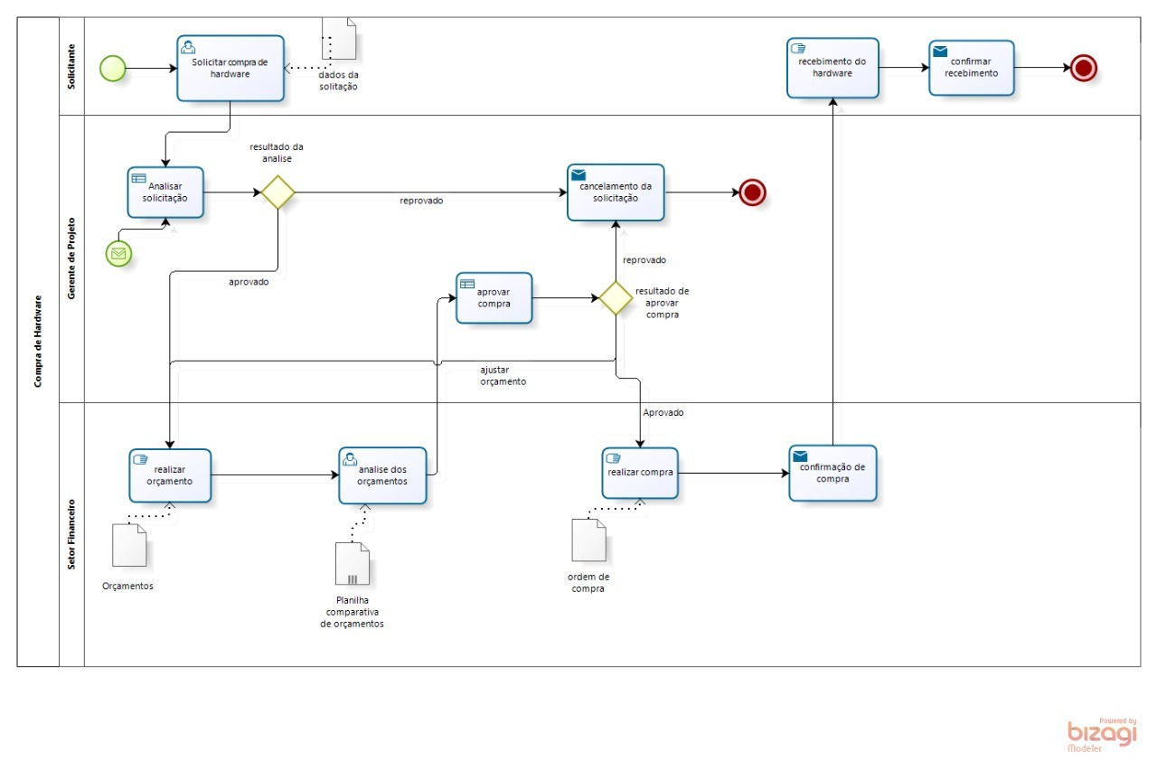

**Processo de Validação**

O Processo de validação é constituído das seguintes etapas. Primeiro o analista solicita uma visita ao cliente para entrega das melhorias.

O usuário então testa o software e se reprovado o que foi entregue ele devolve para o analista fazer as correções solicitadas. Começa novamente a etapa de agendamento de visita para entrega do software e teste do usuário. Se os resultados entregues forem aprovados, é do início a etapa de implantação na empresa.

